**Contoh Aplikasi RL**

Nama : Ivan Febriansyah  
Kelas : Visioner

1. Traffic Light Control

Dalam makalah “[Reinforcement learning-based multi-agent system for network traffic signal control](web.eecs.utk.edu/~itamar/Papers/IET_ITS_2010.pdf)”, peneliti mencoba merancang pengontrol lampu lalu lintas untuk mengatasi masalah kemacetan. Diuji hanya pada lingkungan simulasi, metode mereka menunjukkan hasil yang lebih unggul daripada metode tradisional dan menjelaskan potensi penggunaan RL multi-agen dalam merancang sistem lalu lintas.

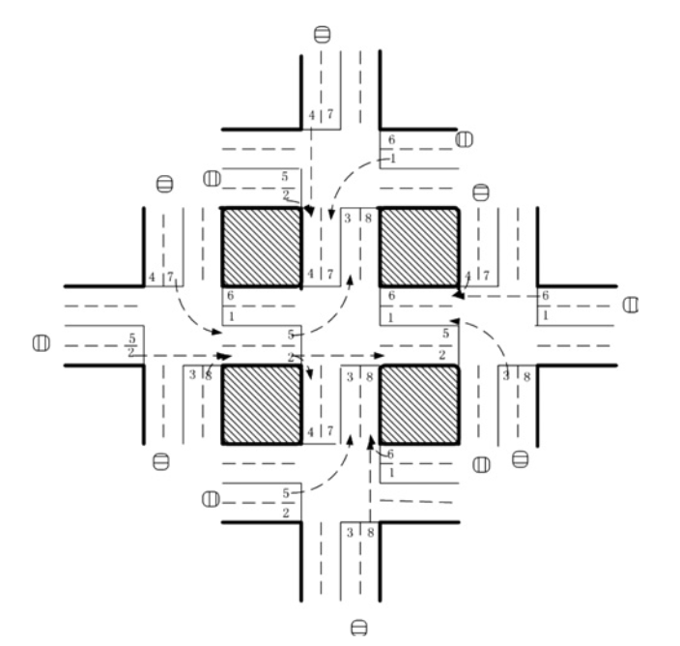

Five-Intersection traffic network.

Lima agen ditempatkan di jaringan lalu lintas lima persimpangan, dengan agen RL di persimpangan pusat untuk mengontrol sinyal lalu lintas. Keadaan ini didefinisikan sebagai vektor delapan dimensi dengan setiap elemen mewakili arus lalu lintas relatif dari setiap jalur. Delapan pilihan tersedia untuk agen, masing-masing mewakili fase kombinasi, dan fungsi reward didefinisikan sebagai pengurangan penundaan dibandingkan dengan langkah waktu sebelumnya. Penulis menggunakan DQN untuk mempelajari nilai Q dari pasangan {state, action}